Яркая победа семьи Кирсановых!

18 марта 2022г. на базе МБОУ СОШ № 66 г. Пензы прошел зональный этап соревнований среди семей "Папа, мама, я - спортивная семья" в рамках областного фестиваля среди семей "Папа, мама, я - спортивная семья".
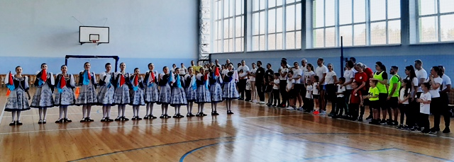

От нашего детского сада в мероприятии принимала участие команда семьи Кирсановых: папа - Кирсанов Роман Алексеевич, мама - Кирсанова Людмила Вячеславовна, ребенок - Кирсанов Глеб, воспитанник старшей группы №3.

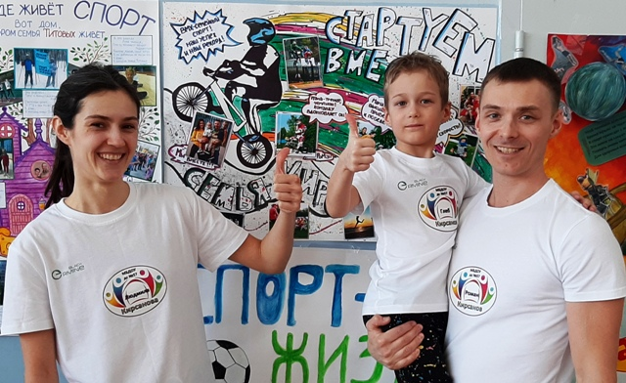

В ходе соревнований семья Кирсановых состязалась с другими семьями в различных испытаниях: преодоление полосы препятствий, необычные эстафеты, ведение мячей разными способами. Наша команда проявила ловкость, смекалку, быстроту, продемонстрировала сплоченность, командную работу и волю к победе.
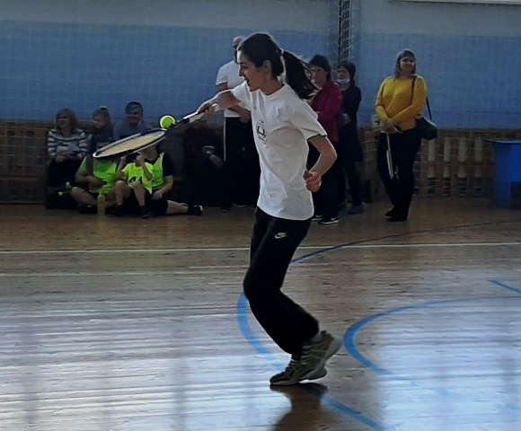
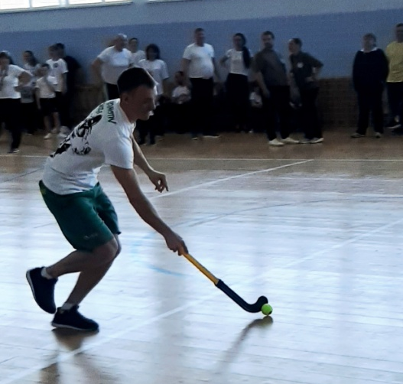

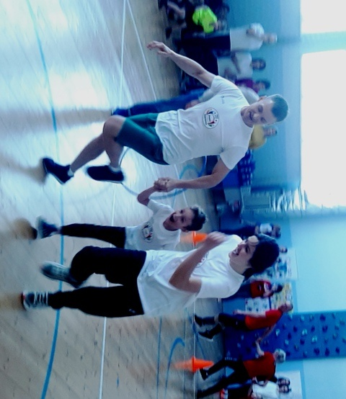

Так же семья приняла участие в конкурсе плакатов. Подготовка плаката на тему "Стартуем вместе" являлась обязательным домашним заданием, в котором принимали участие все члены команды. Роман, Людмила и Глеб ярко раскрыли тему, предоставив фото с совместного активного отдыха и занятий по BMX - семейному виду спорта.
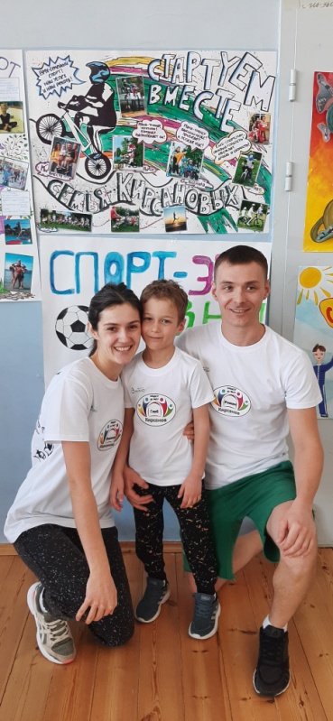
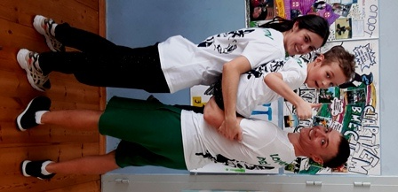
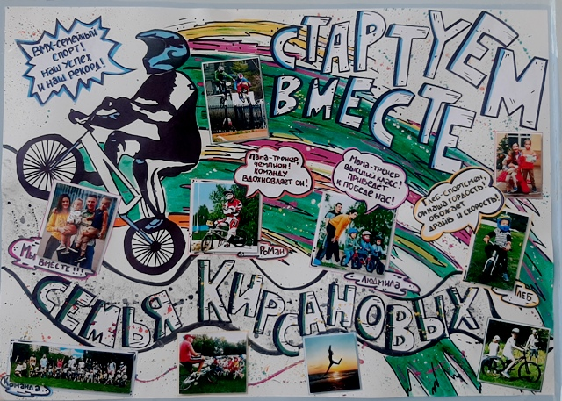

Наша команда достойно защищала честь детского сада, показав лучший результат -
I МЕСТО и III МЕСТО в конкурсе плакатов!!!

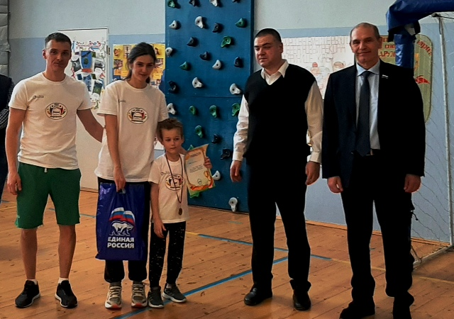

Теперь семье Кирсановых предстоит городской этап соревнований.
Пожелаем им удачи и дальнейших побед!

